- FIȘA ACTIVITĂȚII – CATEDRA DE FIZICĂ
- Numele și adresa unităţii de învăţământ aplicante
COLEGIUL NAȚIONAL PEDAGOGIC „ ȘTEFAN ODOBLEJA”
- Nivelul/nivelurile de învățământ : GIMNAZIAL/LICEAL
- Numărul elevilor din școală : 1378
- Numărul cadrelor didactice din școală: 84
- Coordonatorul activităţii (nume și prenume, funcție, date de contact)
WATZLAWEK FLORENTINA, profesor de fizica, email:watz_flor@yahoo.com, tel . 0740105836
1. Titlul activităţii MAGIE SAU ȘTIINȚĂ
2. Domeniul în care se încadrează : ȘTIINȚIFIC
3. Scopul activităţii :Cultivarea şi dezvoltarea abilitatilor de lucru in echipă şi comunicare, in contextul dobîndirii de competenţe MAST, in vederea creşterii interesului pentru studiul ştiinţelor, având in vedere afirmarea, cunoaşterea şi stimularea potenţialului creator al acestora

4. Obiectivele educaționale ale activităţii
a. structurarea şi dezvoltarea unor cunoştinţe fundamentale din domenii ştiinţifice studiate- fizică , chimie – in vederea atragerii unui numar de 250 de elevi de gimnaziu şi liceu prin organizarea unui atelier de ştiinţe
b.dobândirea de abilităţi practice şi creşterea capacităţii de comunicare prin efectuarea de experimente şi prezentarea acestora
c. realizarea unui schimb de informaţii, de experienţe şi de exemple de bună practică între elevi prin afirmarea, cunoaşterea şi stimularea potenţialului creator al acestora

5. Elevii participanţi: număr total de participanți, procent de participanți din numărul total de elevi din grupul țintă;
250 elevi , din care 200 elevi gimnaziu
30 elevi – liceu
20 elevi – primar

6. Durata şi locul desfăşurării activităţii
9,00- 14,00 etajul II Colegiul Naţional Pedagogic ŞTEFAN ODOBLEJA

7. Descrierea activităţii. Descrieţi pe scurt activitatea, în cel mult 5-10 rânduri, menţionând elementele de succes ale acesteia (conţinut, metode, sarcini de lucru, caracter interdisciplinar, parteneriate etc.).
Au fost realizate o serie de activități combinate : experimente la indemâna tuturor, de fizică și chimie, și machete: “Vulcanul”, “Surse alternative de energie”, “Spuma eruptiva”, „Barometrul magic”, „Lift hidraulic”, „Jocul moleculelor”, „Pârghii de lângă noi”, ”Magnetism pe înțelesul tuturor”, “Echilibru- iluzie sau realitate ?”, „Presiunea pe intelesul tuturor”etc. Elevii au lucrat in echipă de minimum doi, și-au stabilit etapele experimentului și sarcinile de lucru, momentele intervenției in explicații. Experimentele au fost atractive, au avut un caracter interdisciplinar, iar autorii au invitat “vizitatorii” să ia parte la efectuarea acestora, in special elevii de la învățământul primar.
Elevii de la clasa a X-a B au avut de realizat postere, in cadrul unei expozitii intitulată” Pledoarie pentru fizică”, acestea urmând a fi expuse in holul laboratorului de fizica .

8. Descrieţi rezultatele obţinute în urma activității.
Expoziţie – concurs de experimente şi machete.
Albume personale de fotografii
Filmulete ale experimentelor
Expozitie de postere

9. Precizaţi dacă elevii/profesorii/părinții şi-au manifestat dorinţa de continuare a acestei activităţi şi modalitatea în care puteţi asigura acest lucru.
Elevii şi-au manifestat dorinţa de continuare a acestei activităţi, nu doar in cadrul activităţilor din Săptămâna Altfel. Părinţii au apreciat în mod pozitiv activitatea şi şi-au exprimat susţinerea necondiţionată pentru orice tip de activitate care are ca scop creşterea interesului şi motivaţiei şcolare, cu precădere pentru studiul ştiinţelor. Profesorii de fizică vor continua tipul acesta de activităţi in cadrul unui cerc ştiinţific , care se va desfăşura lunar, incepînd cu anul şcolar următor.

10. Motivaţia propunerii activității ca fiind cea mai bună (maximum ½ pagini): argumente ale cadrelor didactice, ale elevilor, ale părinților.
Tipul acesta de activitate este foarte indrăgit de elevi, pentru că le stimulează interesul și le pune in valoare atât abilitățile practice , capacitatea de ânțelegere a conținutului științific, dar mai ales are o influență pozitivă pentru că aprecierea pozitivă este imediată , ducând la creșterea stimei de sine. Cadrul in care se desfășoară nu mai este clasa, atmosfera este mai destinsă, pot explica liber, fără teama de a fi notați dacă un raspuns este eronat, pot colabora, se pot pune cu adevărat in valoare. De asemenea acest tip de activitate este, în același timp, și o modalitate de evaluare.
Consider că asemenea ateliere de științe își propun să faciliteze evoluția personală a elevilor participanți, punând la dispziția acestoar un cadru specific in care să își dezvolte cunoștințele, pe care să fie apți să le aplice în viața de zi cu zi.

B. Ataşaţi cele mai relevante mărturii ale elevilor/profesorilor/părinților referitoare la activitatea propusă.
D.S.(gimnaziu) „Cea mai cool activitate, pentru că mi-a permis să ma manifest liber”
D. A (gimnaziu)„ m-am simțit excelent . am avut un pic de emotii cad am prezentat , dar au trecut repede. M-am simțit apreciată”
T. A (gimnaziu)„M-a ajutat bunicul meu sa imi realizez macheta , apoi am lucrat impreuna cu colega mea sa o perfectionez si azi am prezentat-o. A fost execelent!”
D. T (gimnaziu)„ Este a doua machetă pe care o realizez, am mai făcut una anul trecut pentru ora de fizică. Imi place că doamna ne lasă să ne exprimăm creativitatea și nu ne critică niciodată”
F. L (liceu) „Sunt necesare mai multe astfel de activități , pentru că ne ajută să ne dezvoltăm, să comunicăm,să fim o echipă ”
D. D (gimnaziu)„Imi place mai mult să experimentez decât să fac probleme și imi place că doamna ne provoacă să imaginăm și să realizăm exeperimente și machete”
Elev (primar)- „ Mi-a plăcut să mă joc și să învăț in același timp, de la colegii mei mai mari ”

C. Atașați „dovezi” ale activității (fotografii, filme, documente etc.)
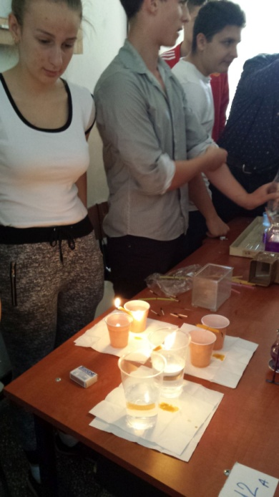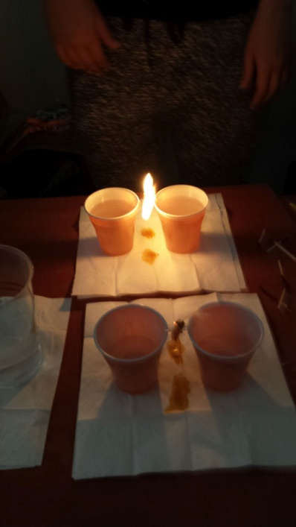

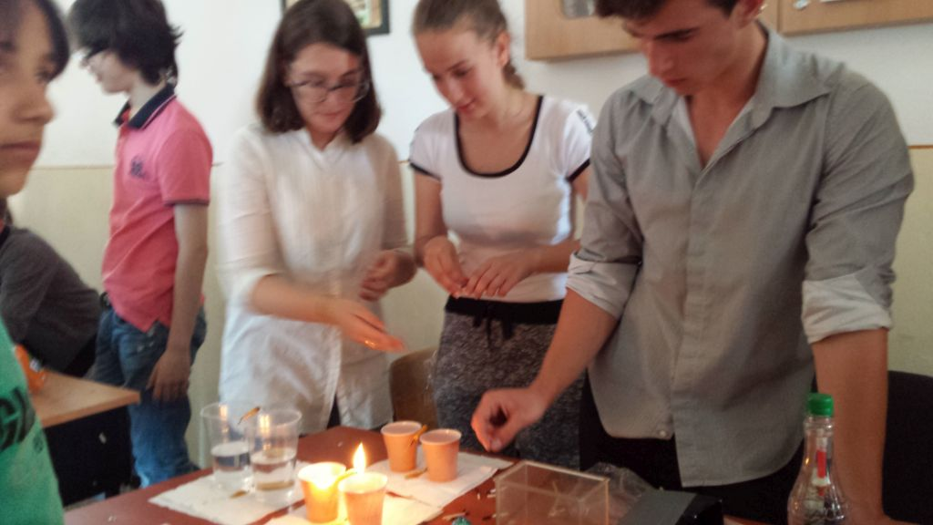
Echilibrul pârghiilor
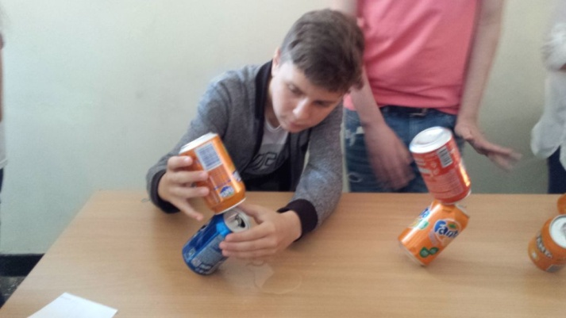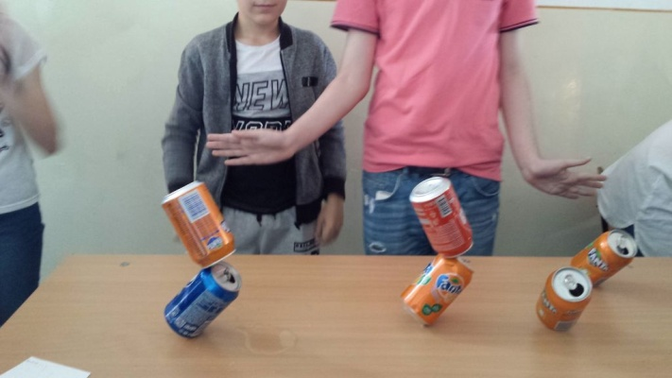

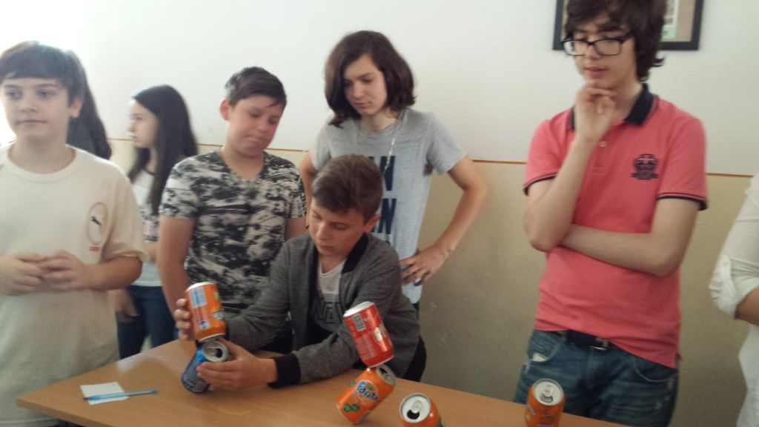

Echilibrul - iluzie sau realitate ?

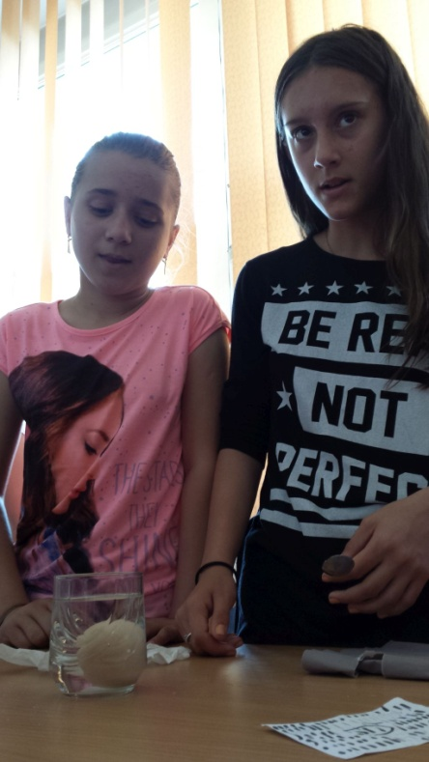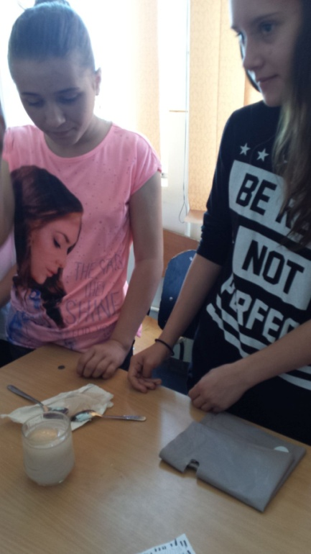
Jocul moleculelor - concentratia

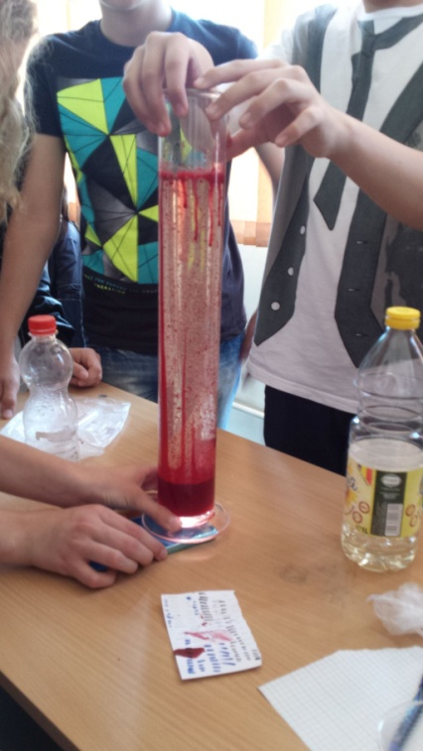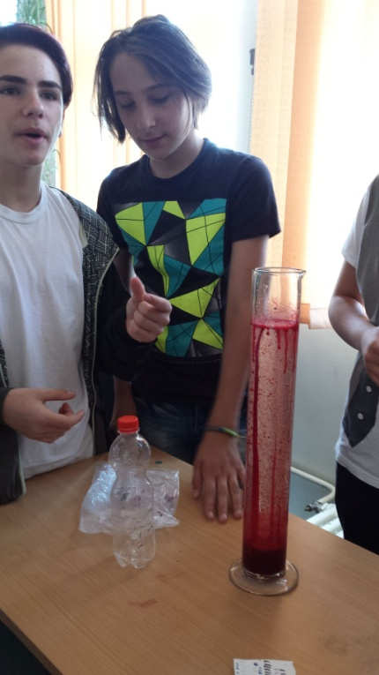
Jocul moleculelor - difuzia

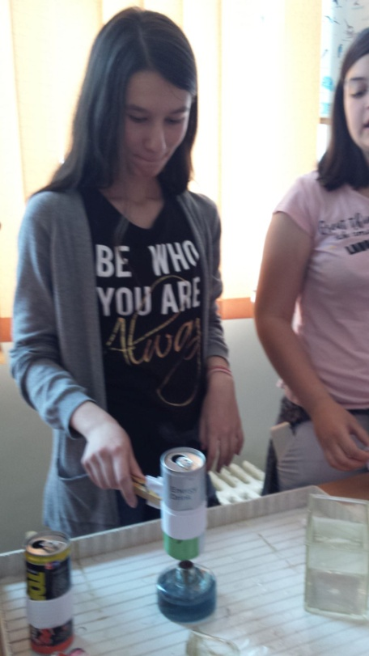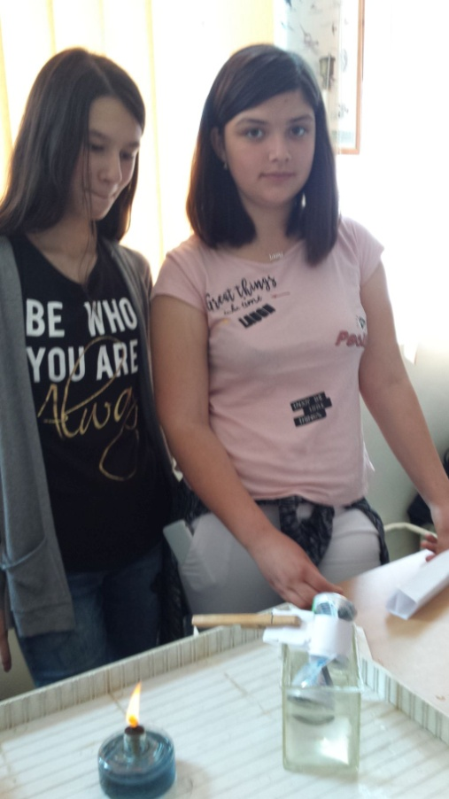
Cum “deformeaza” apa, doza de cola
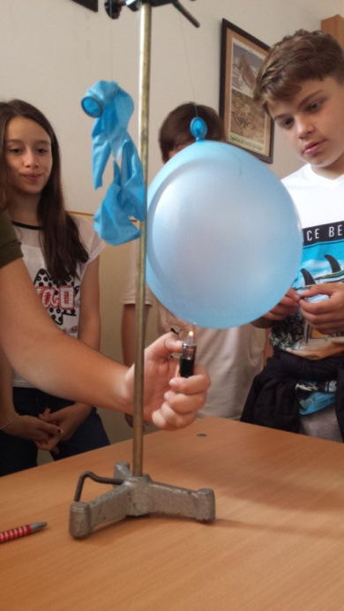
De ce nu se sparge balonul sub actiunea flăcării ?

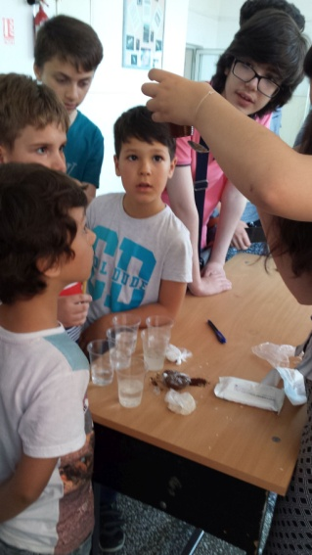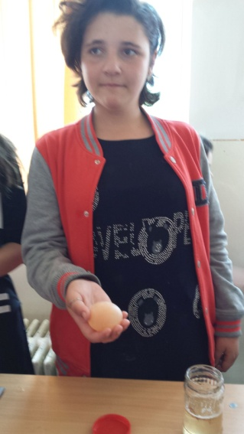
Dizolvare

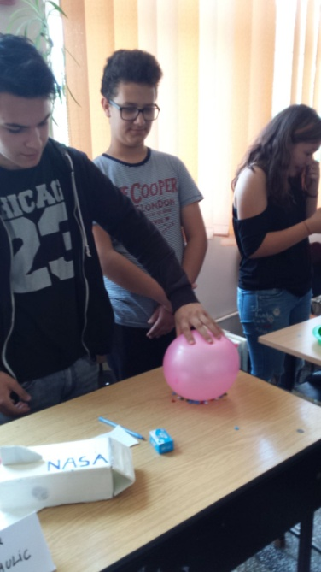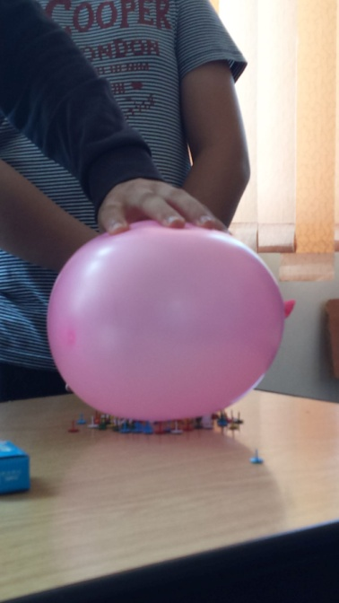
De ce nu se sparge balonul ?
ce truc am folosit ?
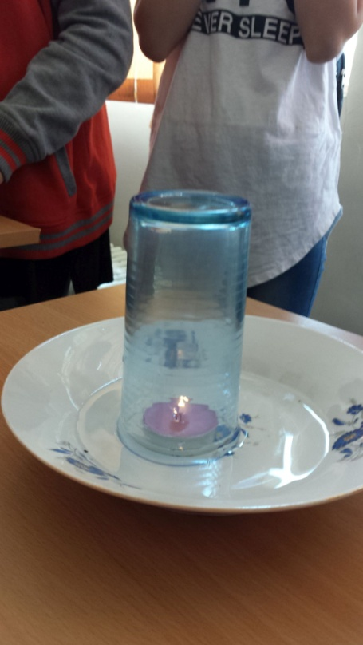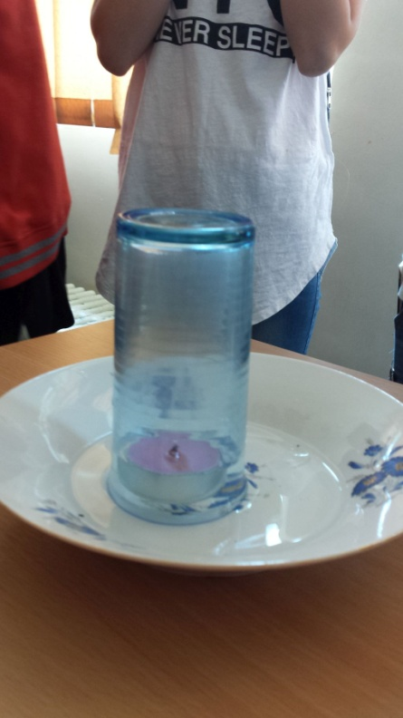
Cine stinge lumânarea si de ce urca apa in pahar ?

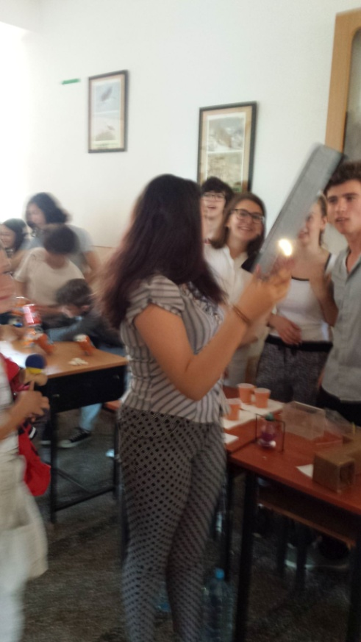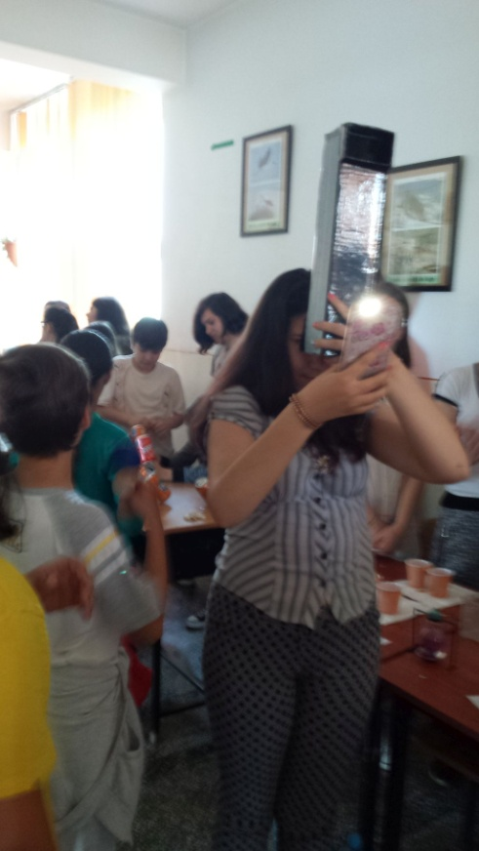
Periscop
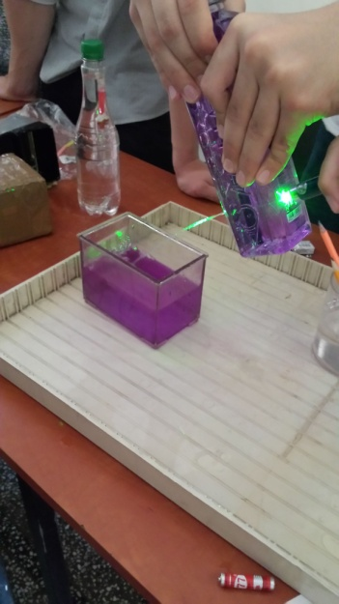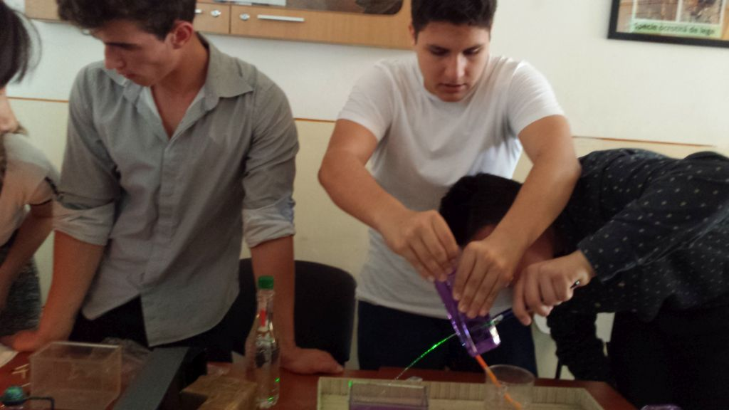
Apa luminoasă

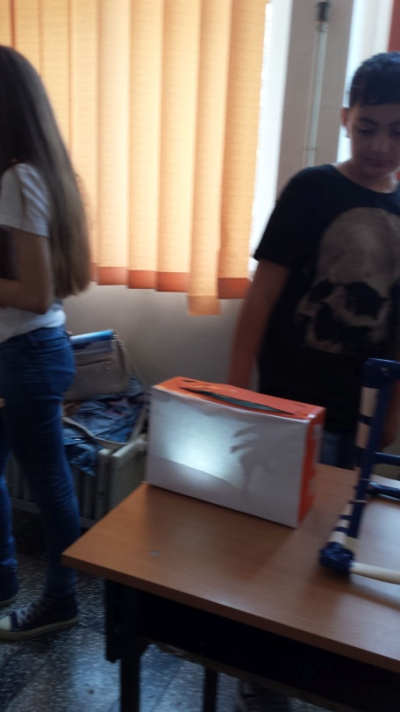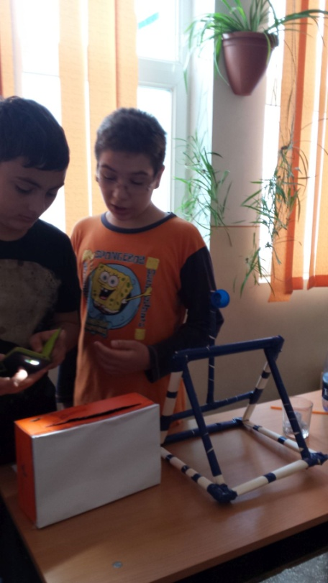
Umbra si penumbra
Catapulta

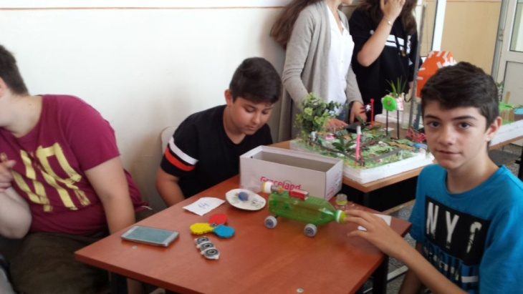
Macheta – studiul miscarii
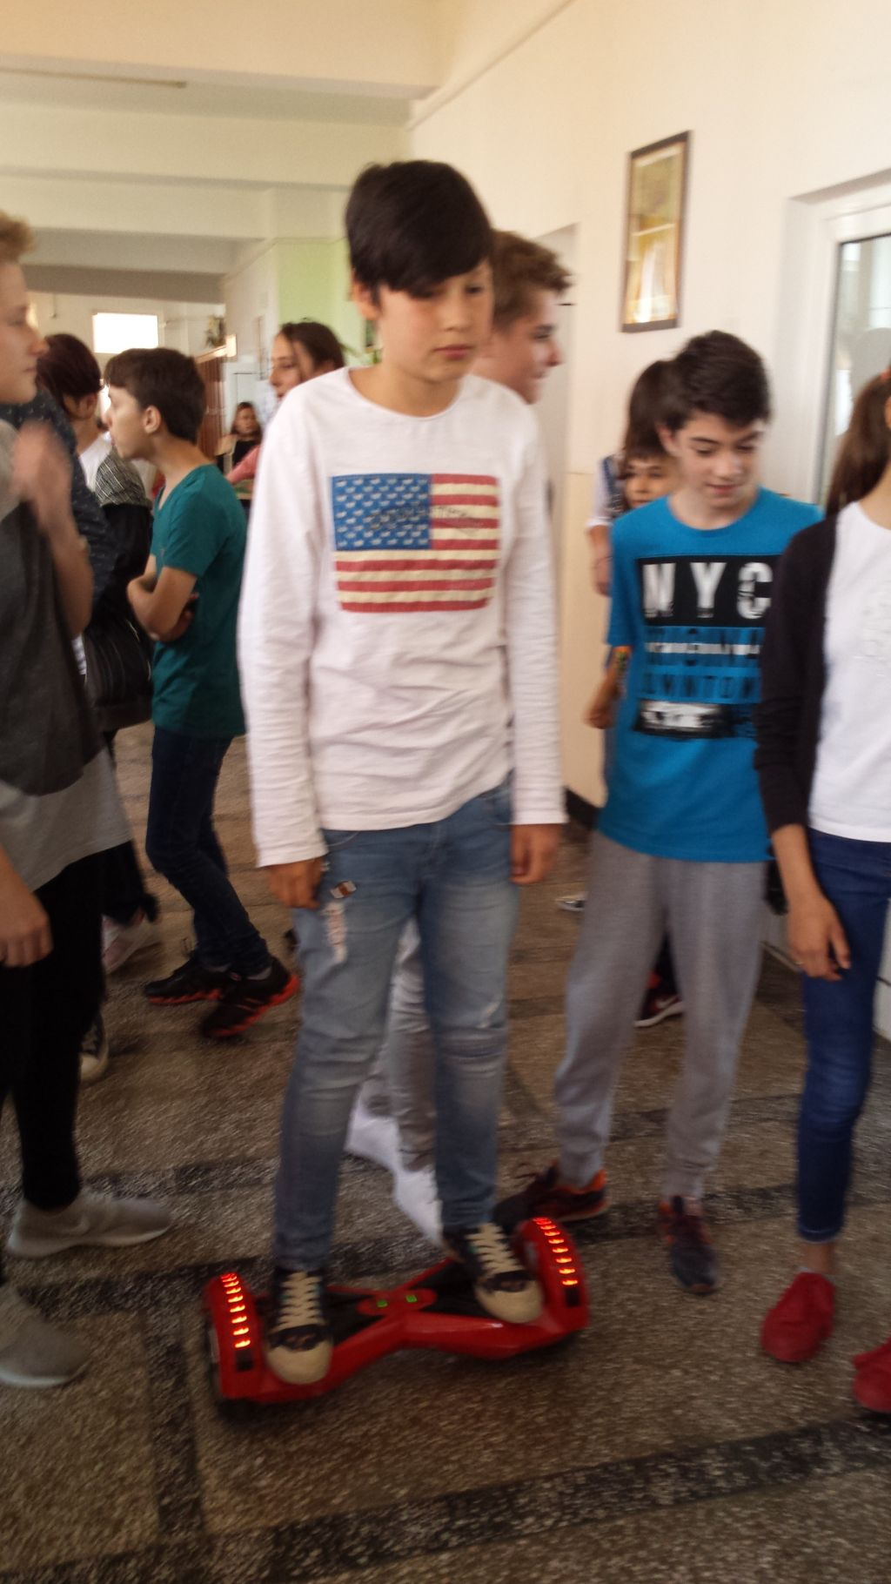
Echilibrul – IN ACTIUNE !!

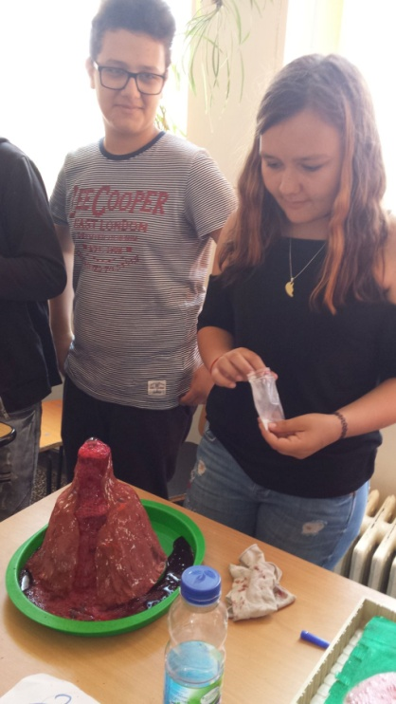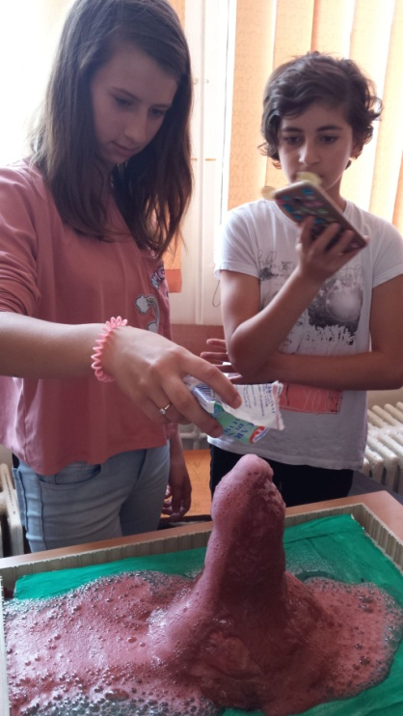
Vulcanul
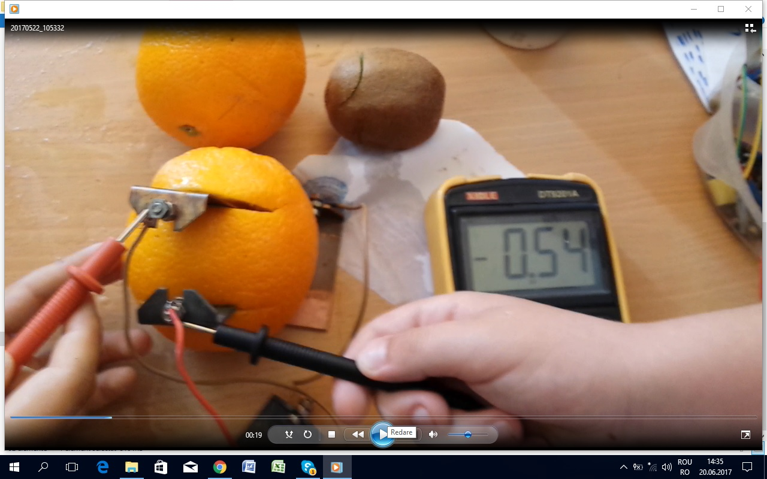

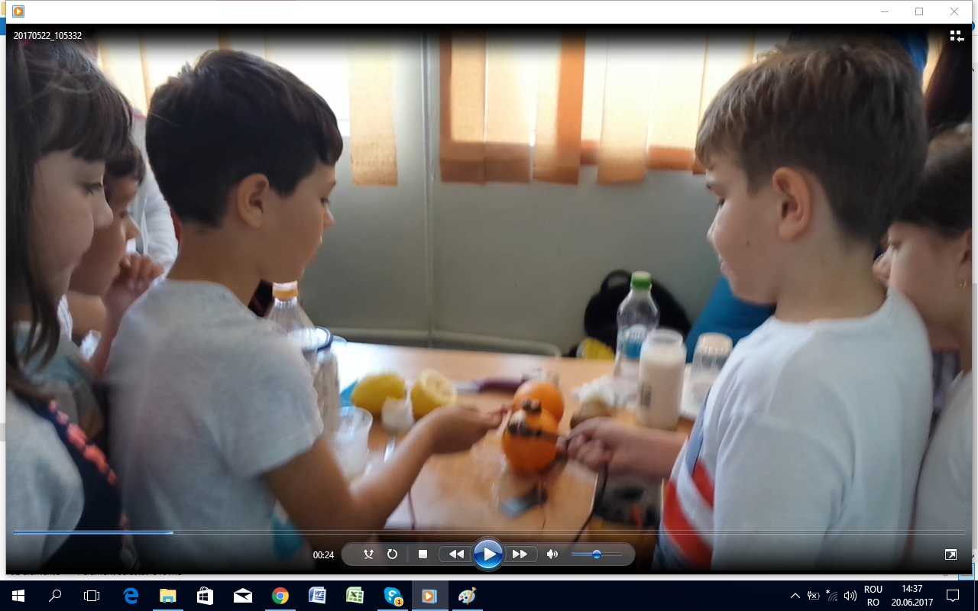

Fructe si ...curent !!!
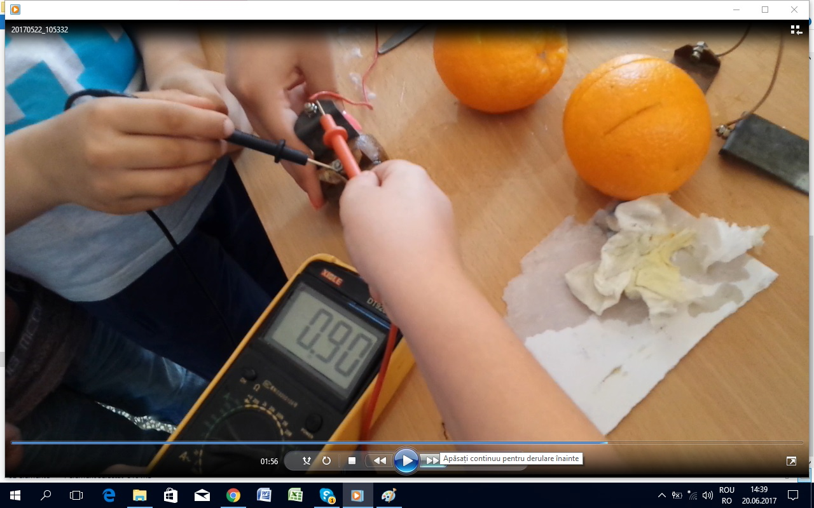

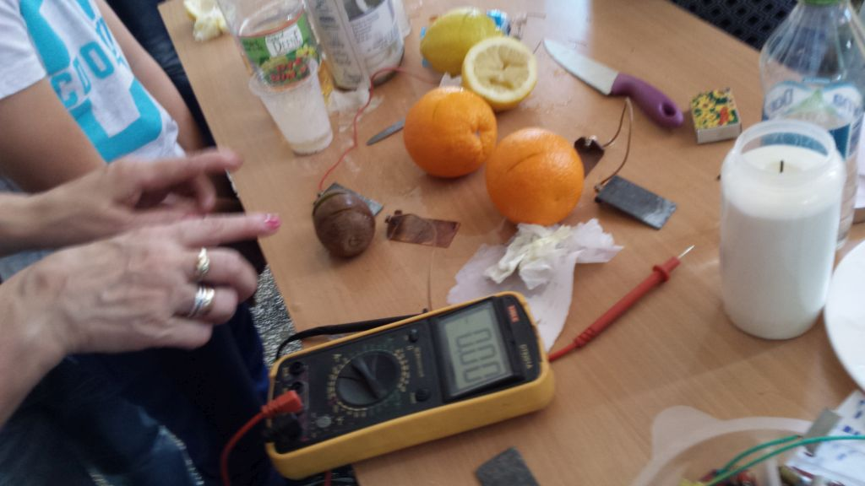
Fructe si ...curent !!!

